GAUTENGSE DEPARTEMENT VAN ONDERWYS
SENIORSERTIFIKAAT-EKSAMEN

TOEGEPASTE LANDBOUWETENSKAP SG

TYD : 3 uur

PUNTE : 300

INSTRUKSIES:

- Die vraestel bestaan uit DRIE afdelings. Beantwoord EEN vraag uit elke afdeling.

- AFDELING A : Diereproduksie
- AFDELING B : Plantproduksie
- AFDELING C : Voedselverwerking of Plaaswerktuigkunde

AFDELING A

DIEREPRODUKSIE

Beantwoord EEN vraag in hierdie afdeling.

VRAAG 1
MELKBOERDERY

- Noem die belangrikste probleme waarmee die melkbedryf te doen het.  - Waarna behoort ’n beoordelaar te kyk as hy ’n melkkoei se uier beoordeel?  - Bespreek die punte van belang wanneer ’n stamboom bestudeer word.  - Bespreek die tegniek van inseminasie tydens kunsmatige inseminasie.  - Bespreek die versorging van die pasgebore kalf.  - Bespreek kastrering van ’n bulkalf deur middel van ’n burdizzo.  - Die boer moet sekere doelwitte stel waarteen hy sy vordering en sukses kan meet. Noem die doelwitte.  - Bespreek die faktore wat ’n koei se melkproduksie beïnvloed. | (6)  (5)  (10)  (10)  (8)  (8)  (5)  (14)

- Noem DRIE groepe uitwendige parasiete en dui aan watter skade hul aanrig.  - Bespreek die beheer van mastitis.  - Noem die voordele van masjienmelk.  - Noem die oorsake van melkbesmetting.  - Bespreek die tegniek van die bakteriologiese toets. | (9)  (6)  (5)  (8)  (6)  [100]

VRAAG 2
PLUIMVEEBOERDERY

- Bespreek die faktore wat die groeisnelheid van braaikuikens beïnvloed.  - Vinnige veergroei by kommersiële braaikuikens is wenslik. Noem die redes waarom dit wenslik is.  - Beskryf kortliks die VIER metodes waarvolgens braaikuikens gehuisves word.  - Watter faktore moet in ag geneem word as eiers vir broeidoeleindes hanteer word?  - Die kamer waarin die broeimasjien geplaas word, speel ’n groot rol in die uitbroeiproses. Bespreek die faktore wat hier in gedagte gehou moet word.  - Noem die vereistes van dag oud kuikens.  - Noem die vereistes van goeie beddegoed.  - Noem die voorsorgmaatreëls wat getref moet word om siektes te voorkom.  - Bespreek meel as ’n voermetode vir braaikuikens.  - Noem die vereistes waaraan graad 1-eiers moet voldoen.  - Noem die moontlike oorsake van die volgende:  - Klein kuikens  - Kuikens wat moeilik asemhaal  - Baie onvrugbare eiers  2.12 Gee die aanbevelings vir die aantal waterbakke. | (12)  (4)  (12)  (6)  (12)  (6)  (9)  (6)  (8)  (9)  (3)  (3)  (7)  (3)  [100]

VRAAG 3
WOLPRODUKSIE

- Bespreek die ekonomiese belangrikheid van wolproduksie in Suid-Afrika.  - Noem die foute wat ’n beoordelaar kan kry as hy die volgende beoordeel:  3.2.1 Bene  - Agterkwart  - Rug  3.3 Bespreek die seleksieprosedure by ooilammers.  3.4 Hoekom is die dragtigheidsperiode baie belangrik vir die produksiefunksie van die ooi?  - Wat kan gedoen word om stres tydens spening by lammers te verminder?  - Wat is die eienaar van skape verplig om te doen indien sy skape met brandsiekte besmet is?  - Hoekom moet kampe rus kry in ’n beweidingstelsel?  - Bespreek die aspekte wat in gedagte gehou moet word as lek voorsien word.  - Verduidelik die afronding van ’n vag.  - Noem die verskillende klasse en simbole van wol volgens fynheid.  - Bespreek hoe wolbale gemerk word.  TOTAAL VIR AFDELING A: | (10)  (7)  (4)  (4)  (12)  (5)  (7)  (12)  (3)  (12)  (6)  (10)  (8)  [100]  [100]

AFDELING B

PLANTPRODUKSIE

Beantwoord slegs EEN vraag in hierdie afdeling.

VRAAG 4

GROENTE

Bespreek die sterilisasie van saad.  - Bespreek die mees geskikte grondtipes vir die verbouing van:  4.2.1 Blaargewasse  4.2.2 Wortelgewasse  - Bespreek die SES voordele van wisselbou. | (12)  (5)  (6)  (12)

4.4 Wat moet gedoen word om optimum resultate met pesdoders te verkry? | (6)

4.5 Bespreek die kontrole van snywurms by boontjies.  - Watter skade veroorsaak die koolluis?  - Bespreek die oes en bemarking van kool.  - Gee ’n kort beskrywing van die VIER tipes uie.  - Bespreek die uitplant van tamaties.  - Bespreek die kontrole van bakteriese welk by tamaties.  - Noem die TWEE tipes rekords van ’n groenteboer. | (12)  (5)  (10)  (8)  (10)  (12)  (2)  [100]

VRAAG 5

MIELIEVERBOUING

Bespreek die volgende TWEE maniere om mielies te oes:  5.1.1 Hand pluk  - Masjien oes  5.2 Bespreek die ligte sny-implement n.a.v. enige DRIE voordele en enige DRIE nadele van sy gebruik in sekondêre bewerking in die mielieland. | (5)  (7)  (6)

5.3 Gee in tabelvorm die beskrywing en die kontrole van die volgende mieliepeste:  - Snywurm  - Draadwurms  5.4 Bespreek die volgende kritiese periodes gedurende die groei van mielies:  - Net na ontkieming  - Net na verskyning bo die grondoppervlak  - Op ’n hoogte van 200 tot 400 mm  - Pluimstadium  5.5 Beskryf in tabelvorm die volgende siektes van mielies so ver dit betref die oorsake (organismes), simptome en kontrole:  - Gestreepte vleksiekte  - Wortelvrat  - Stam- en stingelvrat  5.6 Noem enige TIEN voorbeelde van fisiese data waarvan ’n mielieboer rekord moet hou. | (7)  (5)  (3)  (1)  (2)  (4)  (3)  (5)  (4)  (10)

5.7 Noem die VIER dorpe van die Mielie Vierhoek.  Verskaf enige AGT redes vir die gebruik van ’n wisselbouprogram in die verbouing van mielies.  - Verduidelik waarom kruisbestuiwing in ’n mielieland verwag kan word.  - Dui al die inligting wat gewoonlik uit ’n grondontleding verkry kan word, aan.  - Bespreek somerploeg as ’n metode om onkruid in mielielande te beheer.  - Teken ’n benoemde skets van die mielieplant.  TOTAAL VIR AFDELING B: | (4)  (8)  (6)  (5)  (5)  (10)  [100]  [100]

AFDELING C
VOEDSELVERWERKING OF PLAASWERKTUIGKUNDE

Beantwoord slegs EEN vraag in die afdeling.

VRAAG 6

VERWERKING VAN PLAASPRODUKTE

Bespreek die voedingswaarde van melk onder die volgende opskrifte:  6.1.1 Proteïene  - Koolhidrate  - Vette  6.2 Bespreek die redes waarom melk op sy eie nie ’n ideale voedsel is nie.  6.3 Watter faktore moet in gedagte gehou word as melk  - by die huis gestoor word?  - higiënies gehou moet word?  6.4 Bespreek die effek van hitte op melk.  6.5 Bespreek die mislukkings in die maak van botter indien  - die room te dun is.  - die temperature nie reg is nie.  6.6 Bespreek die voorbereiding van vleis vir vriesbewaring. | (4)  (4)  (4)  (6)  (4)  (7)  (14)  (6)  (4)  (8)

6.7 Voorsien die skets van byskrifte. | (13)

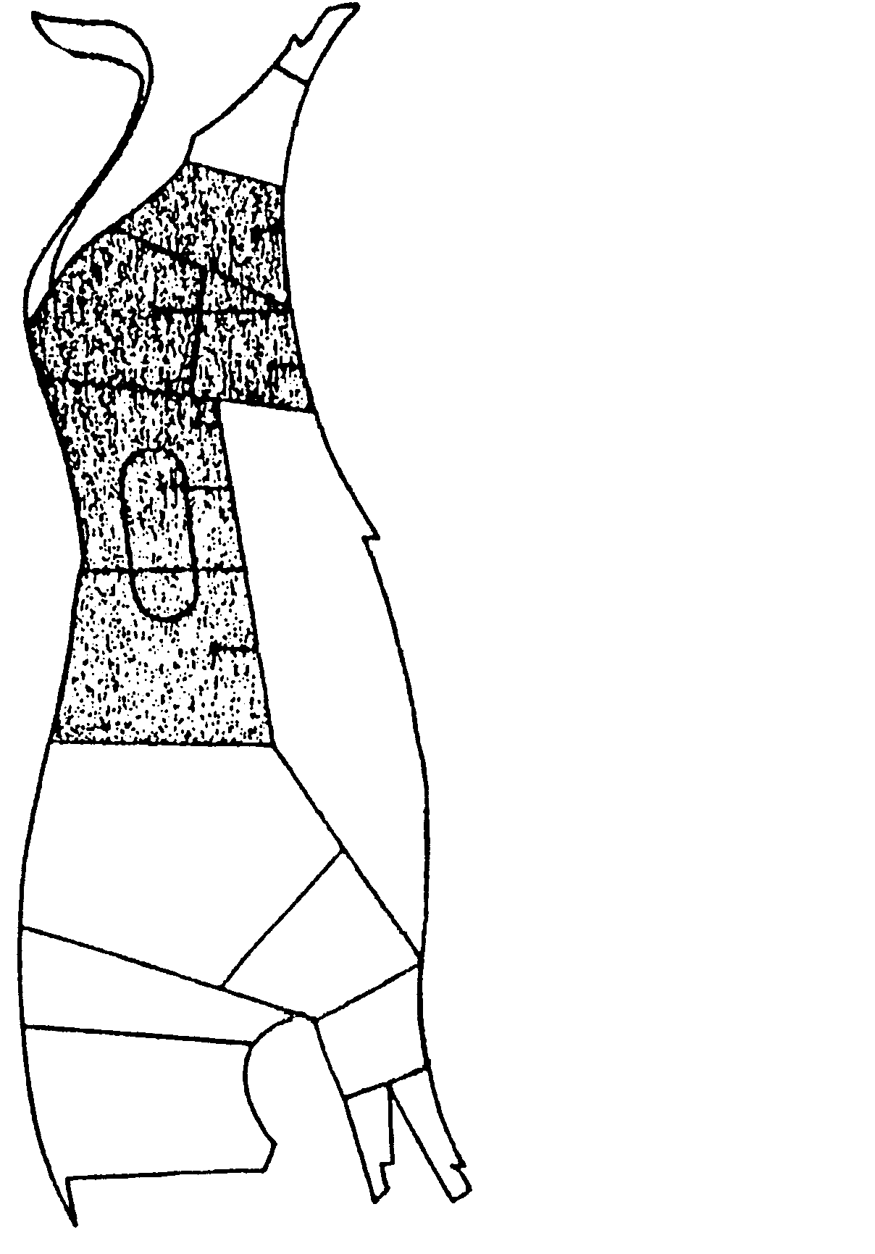
1

2

3
4
5
6
7
8
9

10

11

12
13

Noem die verskillende kategorieë van vet in vleis.  - Wat moet in gedagte gehou word by die lang bewaring van vleis sodat die kwaliteit behou kan word?  - Noem enige  6.10.1 SEWE vleisprodukte.  6.10.2 afvalprodukte. | (6)  (7)  (7)  (6)  [100]

VRAAG 7

PLAASWERKTUIGKUNDE

Maak ’n lys van AGT verskillende tapgate en tapvoeë in houtwerk.  - Noem SEWE essensiële dele van ’n indirekte verkoelingsisteem van ’n enjin.  - Noem al die moontlike oorsake as ’n motor na een kant toe trek indien daar gerem word.  - Differensieer tussen die gewone kragaftakker-as en die lewende aftakker.  - As daar met oksi-assetileentoerusting gesweis word, moet sekere hanteringsprosedures gehandhaaf word. Noem SES.  - Differensieer kortliks tussen positiewe en gravitasie-sirkulasie in die geval van die verkoelingstelsel van ’n kompressie-enjin.  7.7 Noem enige AGT dele van ’n ratkas. | (8)  (7)  (6)  (5)  (6)  (4)  (8)

- Onderskei tussen staal en gegote yster deur hulle kwaliteite t.o.v. die volgende te vergelyk:  7.8.1 Digtheid  - Smeltpunt  - Voorkoms  - Samestelling  - Toets  - Verduidelik hoe hidrouliese remme gebloei word.  - Noem die belangrikste dele van die smeerstelsel van ’n enjin.  - Wat is die funksie(s) van die skokbreker op die drukplaat van die koppelaar?  - Verduidelik die konstruksie van die betonvloer wat algemeen in skure ens. gebruik word.  - Noem enige SES voordele van die hidrouliese stelsel van ’n trekker.  - Noem TIEN voorsorgmaatreëls wat in gedagte gehou moet word as daar met kraggereedskap in die werkswinkel houtwerk gedoen word. | (2)  (2)  (4)  (6)  (2)  (8)  (6)  (6)  (4)  (6)  (10)  [100]

TOTAAL: | 300

